Университет ИТМО

Факультет ПИиКТ

Тестирование программного обеспечения

Лабораторная работа №2

Вариант 27373241

Выполнила: Наумова Н. А.

Группа P33022

Преподаватель: Исаев И. В.

Санкт-Петербург

2021 г.

**Задание**

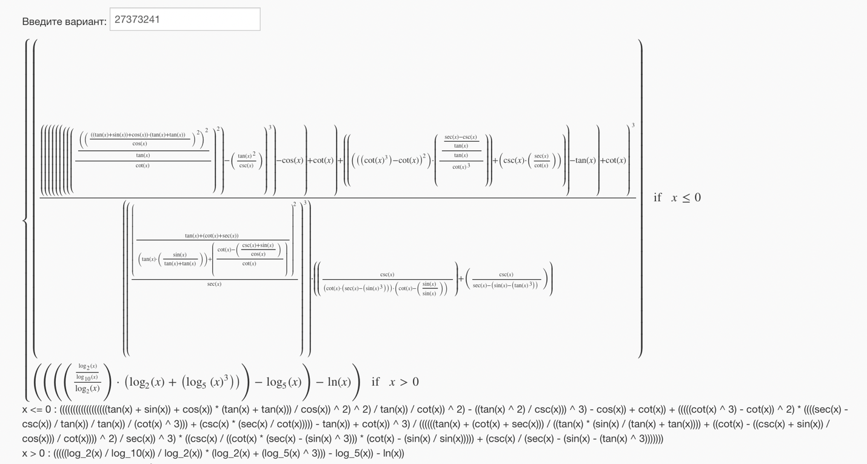

x <= 0 : ((((((((((((((((((tan(x) + sin(x)) + cos(x)) \* (tan(x) + tan(x))) / cos(x)) ^ 2) ^ 2) / tan(x)) / cot(x)) ^ 2) - ((tan(x) ^ 2) / csc(x))) ^ 3) - cos(x)) + cot(x)) + (((((cot(x) ^ 3) - cot(x)) ^ 2) \* ((((sec(x) - csc(x)) / tan(x)) / tan(x)) / (cot(x) ^ 3))) + (csc(x) \* (sec(x) / cot(x))))) - tan(x)) + cot(x)) ^ 3) / ((((((tan(x) + (cot(x) + sec(x))) / ((tan(x) \* (sin(x) / (tan(x) + tan(x)))) + ((cot(x) - ((csc(x) + sin(x)) / cos(x))) / cot(x)))) ^ 2) / sec(x)) ^ 3) \* ((csc(x) / ((cot(x) \* (sec(x) - (sin(x) ^ 3))) \* (cot(x) - (sin(x) / sin(x))))) + (csc(x) / (sec(x) - (sin(x) - (tan(x) ^ 3)))))))

x > 0 : (((((log\_2(x) / log\_10(x)) / log\_2(x)) \* (log\_2(x) + (log\_5(x) ^ 3))) - log\_5(x)) - ln(x))

**Правила выполнения работы:**

1. Все составляющие систему функции (как тригонометрические, так и логарифмические) должны быть выражены через базовые (тригонометрическая зависит от варианта; логарифмическая - натуральный логарифм).
2. Структура приложения, тестируемого в рамках лабораторной работы, должна выглядеть следующим образом (пример приведён для базовой тригонометрической функции sin(x)):  
   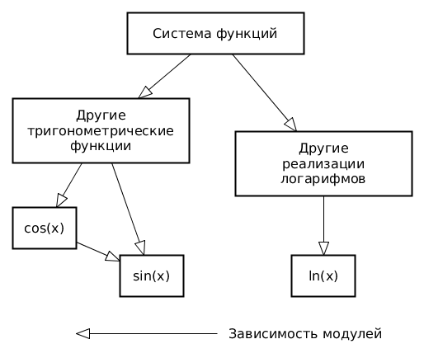
3. Обе "базовые" функции (в примере выше - sin(x) и ln(x)) должны быть реализованы при помощи разложения в ряд с задаваемой погрешностью. Использовать тригонометрические / логарифмические преобразования для упрощения функций ЗАПРЕЩЕНО.
4. Для КАЖДОГО модуля должны быть реализованы табличные заглушки. При этом, необходимо найти область допустимых значений функций, и, при необходимости, определить взаимозависимые точки в модулях.
5. Разработанное приложение должно позволять выводить значения, выдаваемое любым модулем системы, в сsv файл вида «X, Результаты модуля (X)», позволяющее произвольно менять шаг наращивания Х. Разделитель в файле csv можно использовать произвольный.

**Порядок выполнения работы:**

1. Разработать приложение, руководствуясь приведёнными выше правилами.
2. С помощью JUNIT4 разработать тестовое покрытие системы функций, проведя анализ эквивалентности и учитывая особенности системы функций. Для анализа особенностей системы функций и составляющих ее частей можно использовать сайт [https://www.wolframalpha.com/](https://www.wolframalpha.com/" \t "_blank).
3. Собрать приложение, состоящее из заглушек. Провести интеграцию приложения по 1 модулю, с обоснованием стратегии интеграции, проведением интеграционных тестов и контролем тестового покрытия системы функций.

**Отчёт по работе должен содержать:**

1. Текст задания, систему функций.
2. UML-диаграмму классов разработанного приложения.
3. Описание тестового покрытия с обоснованием его выбора.
4. Графики, построенные csv-выгрузкам, полученным в процессе интеграции приложения.
5. Выводы по работе.

**Вопросы к защите лабораторной работы:**

1. Цели и задачи интеграционного тестирования. Расположение фазы интеграционного тестирования в последовательности тестов; предшествующие и последующие виды тестирования ПО.
2. Алгоритм интеграционного тестирования.
3. Концепции и подходы, используемые при реализации интеграционного тестирования.
4. Программные продукты, используемые для реализации интеграционного тестирования. Использование JUnit для интеграционных тестов.
5. Автоматизация интеграционных тестов. ПО, используемое для автоматизации интеграционного тестирования.

Ход работы

При тестировании были написаны тесты для проверки значений во всех классах эквивалентности, разобраны значения в граничных точках.

Тестирование проходило в 3 уровня: на первом уровне производилась проверка работы системы функций. Для этого заглушки были установлены заглушки на все тригонометрические и логарифмические функции. На втором уровне заглушки устанавливались только на базовые функции - sin и ln, на третьем уровне функции проверялись без использования каких-либо заглушек.

UML-диаграмма классов

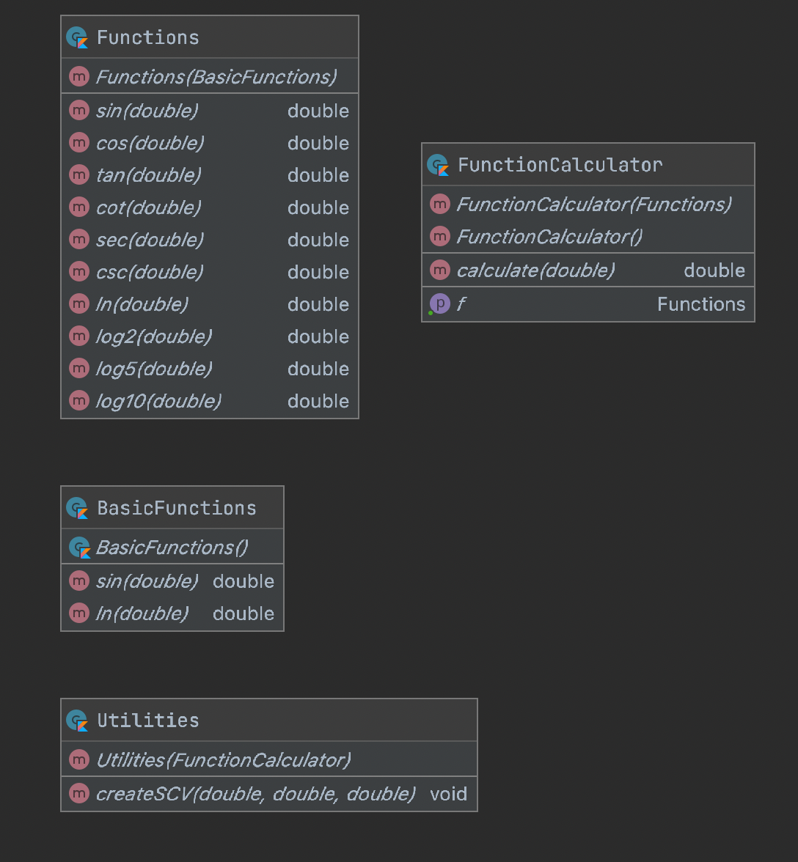

Начав выполнять данную работу, я пришла к выводу, что пользоваться WolframAlpha как источником истины для дальнейшего тестирования приложения было ошибкой: данный сервис сначала выполняет упрощение данного ему выражения, а только затем выполняет построение графика. При этом он очень большое количество значений, которые должны попасть в ОДЗ. Вот что выдает данный сервис для исходной тригонометрической функции:

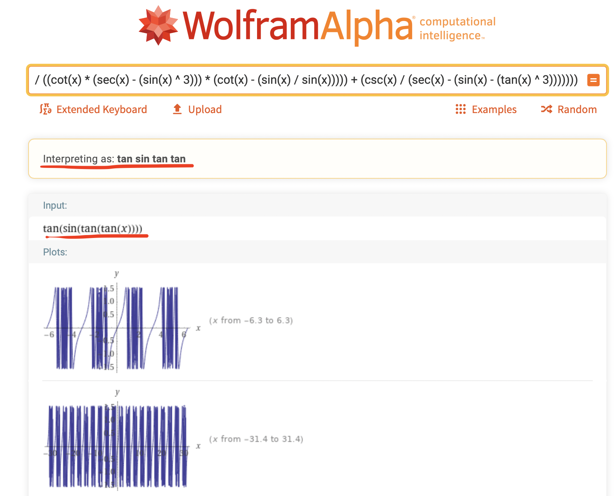

Это в большинстве случаев хорошо, но не в данном случае, когда терять ОДЗ ни в коем случае нельзя.

Поэтому воспользуемся построителем графиков, который не выполняет упрощений. Так будет выглядеть результат:

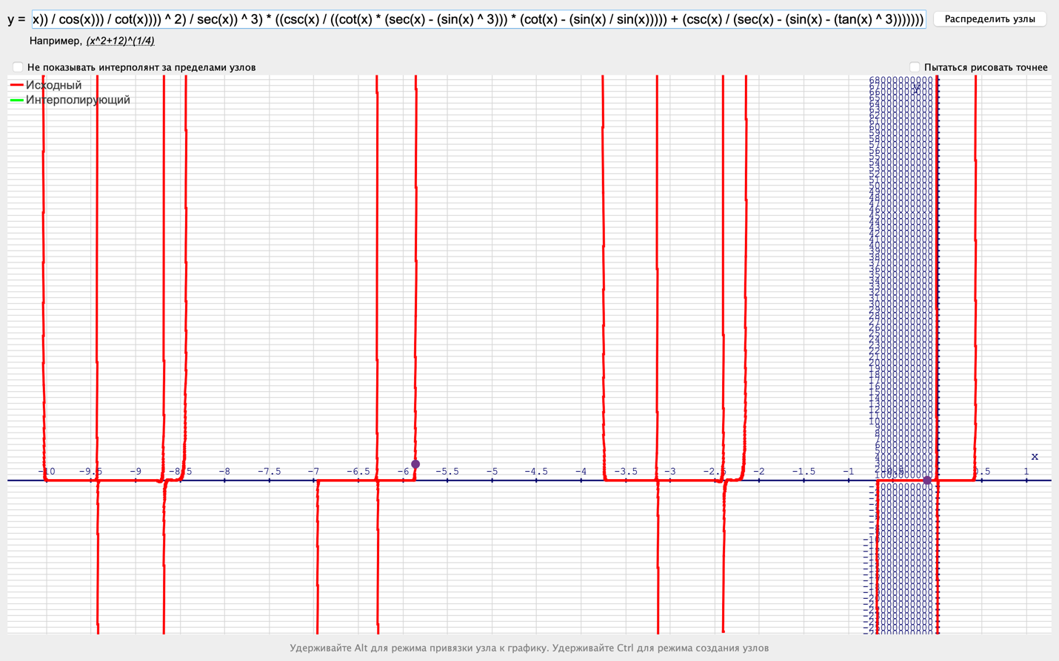

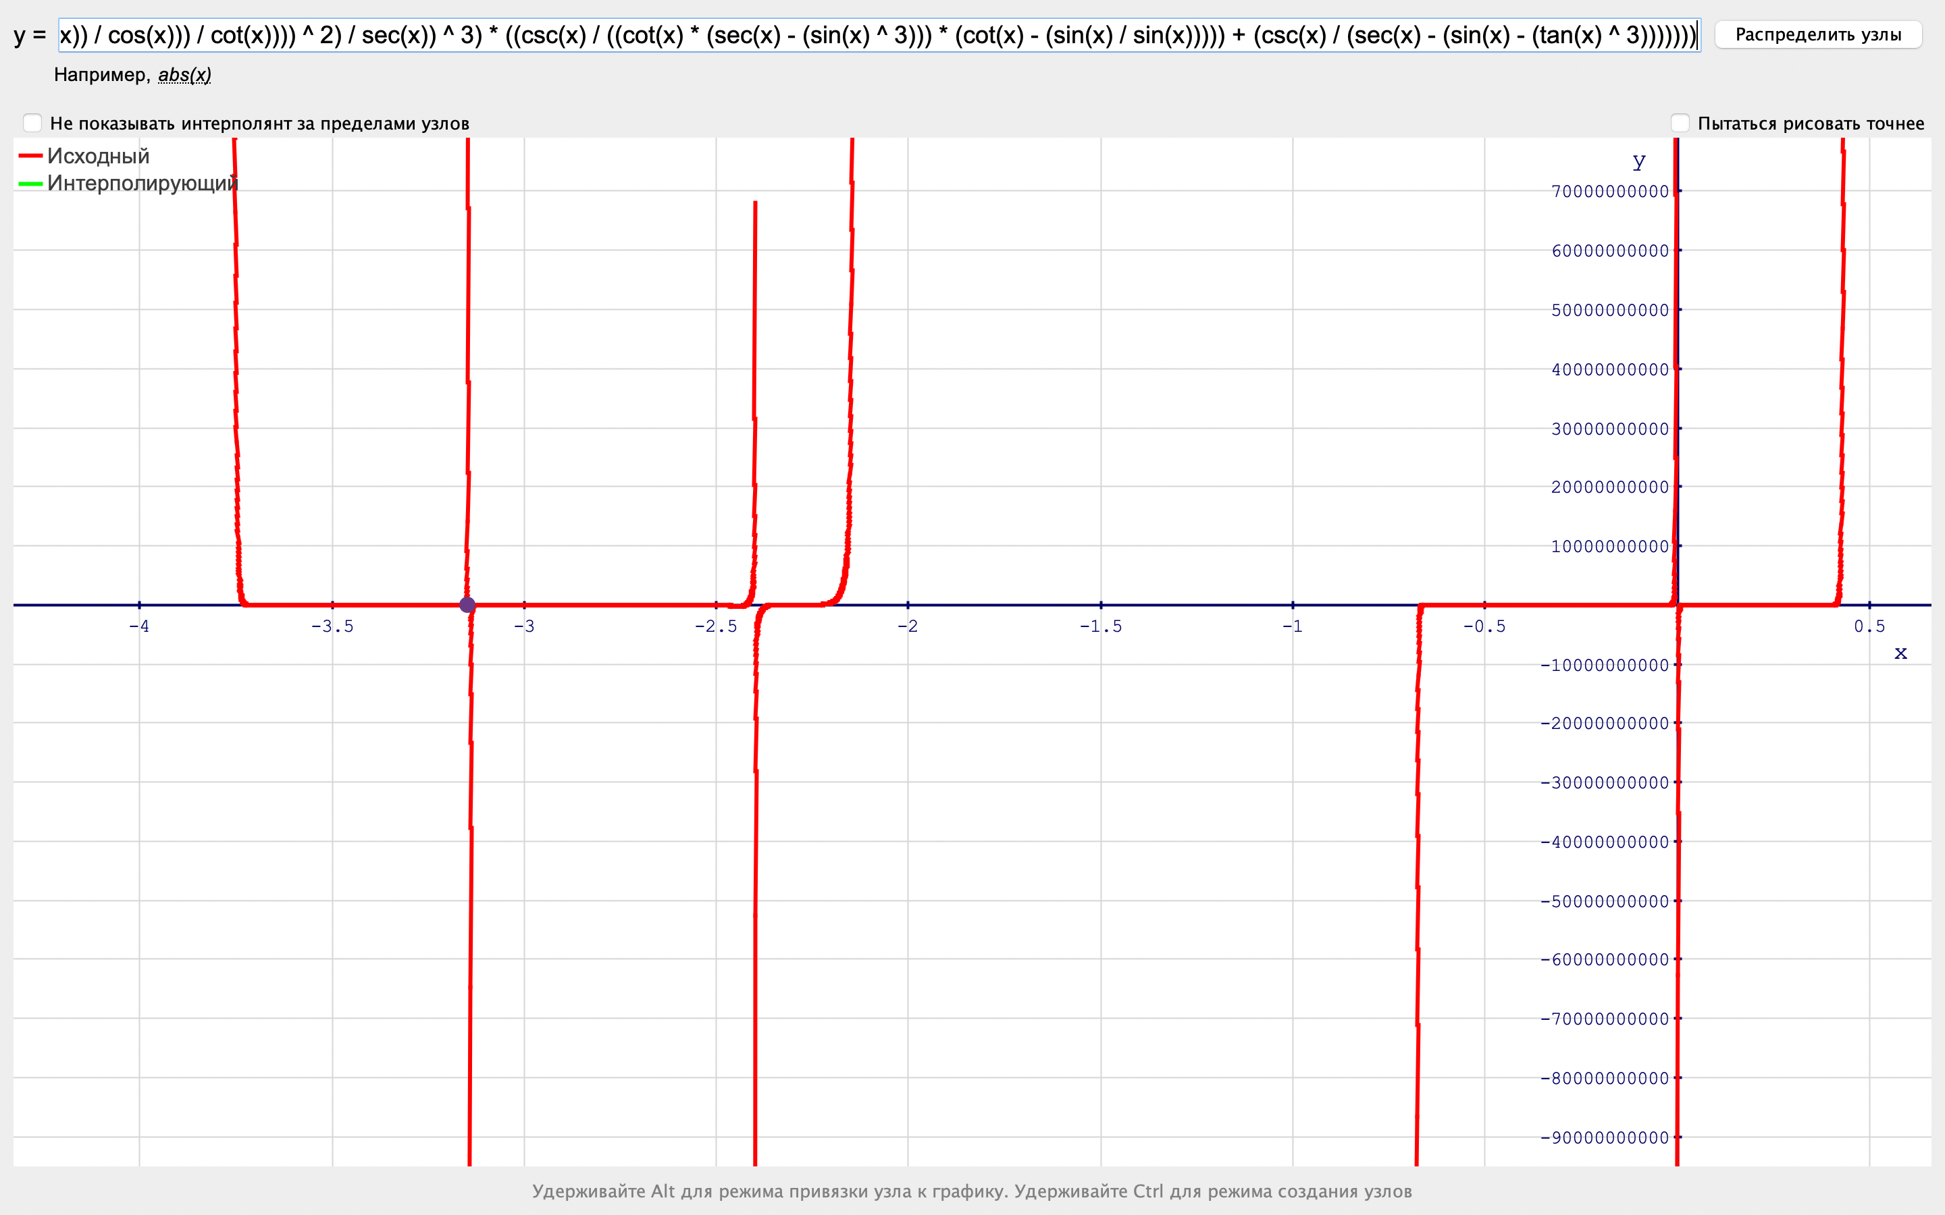

Если приближать функцию еще сильнее и выявлять точки экстремума и нули, то получится нечто похожее на это (рисунок схематичный, масштаб не выдержан):

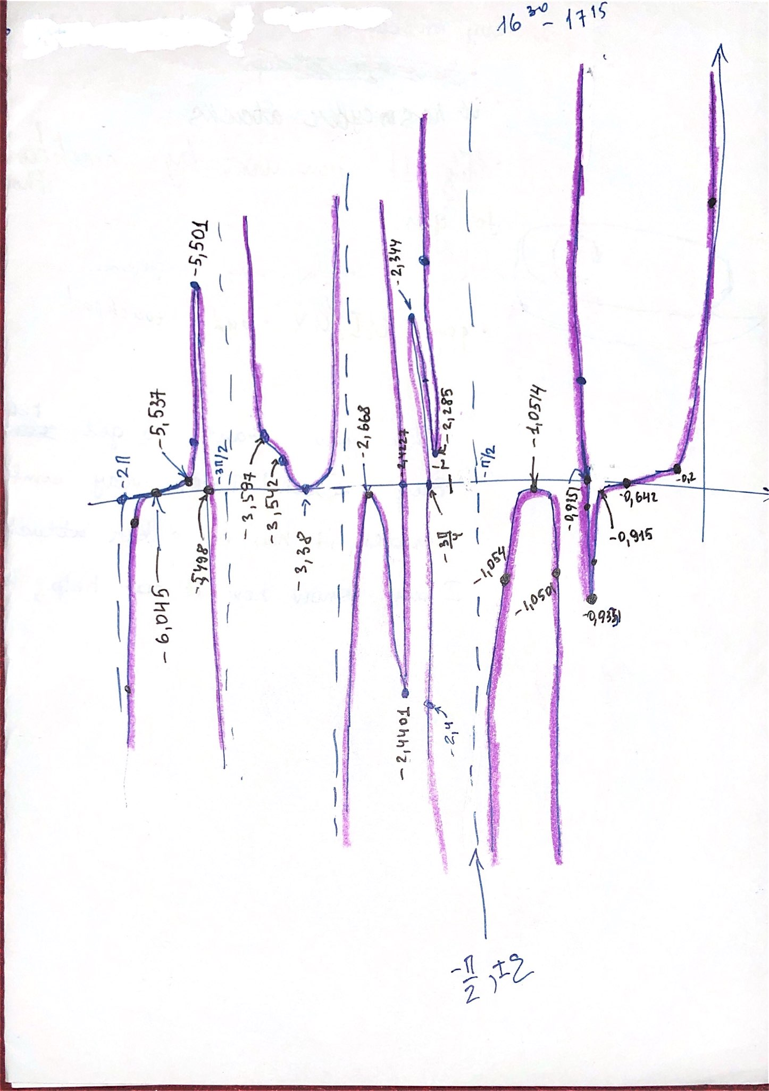

Графики, построенные по CSV

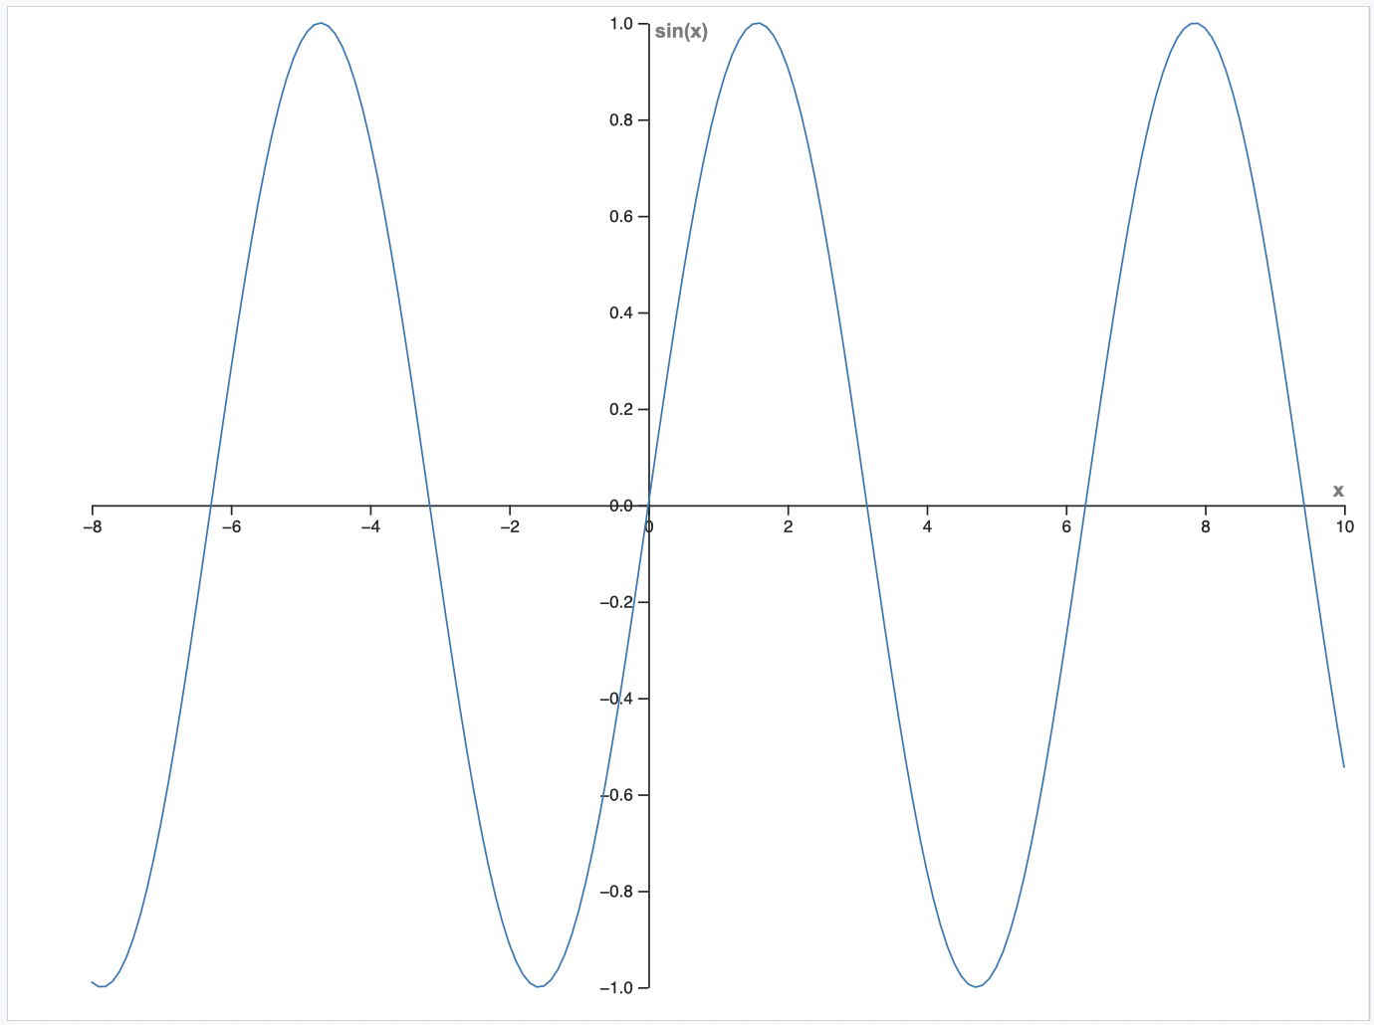

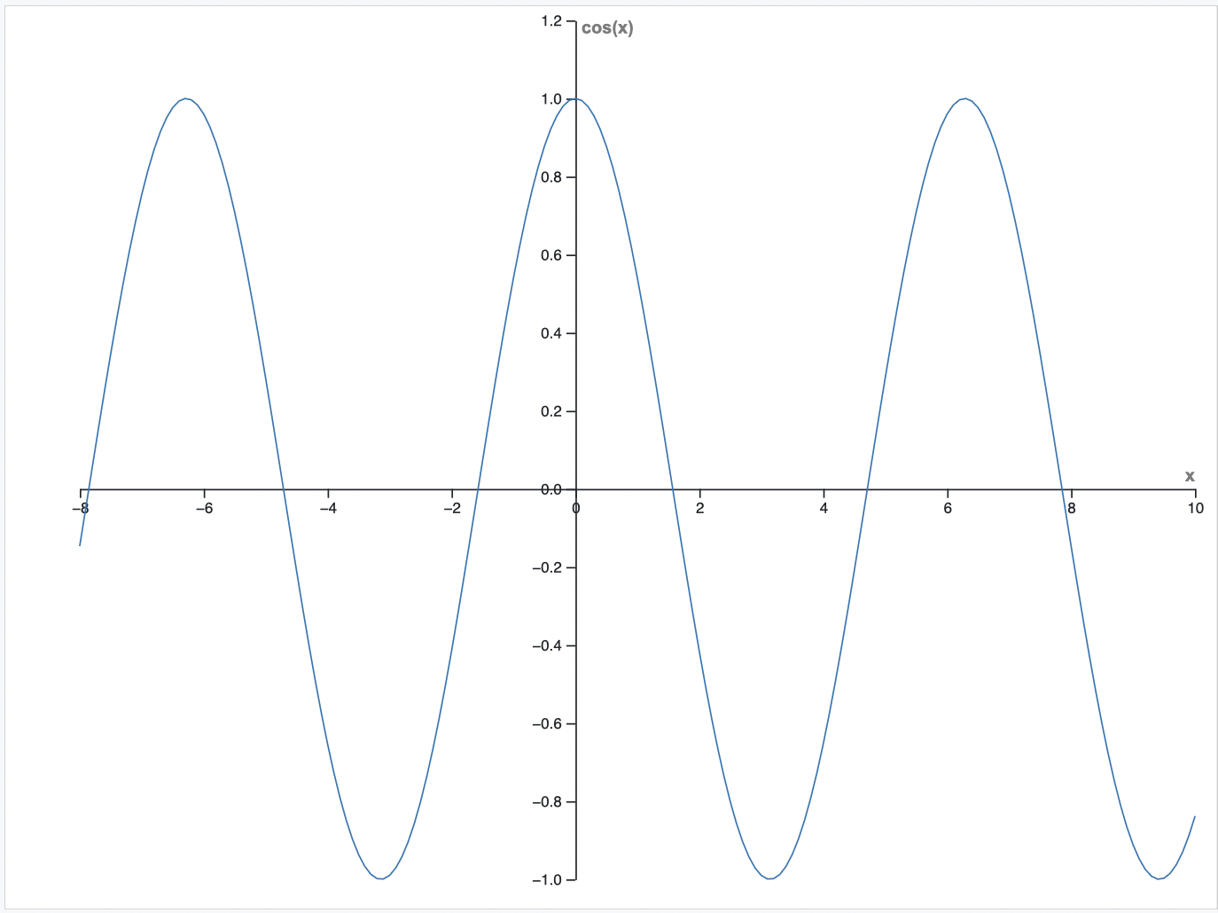

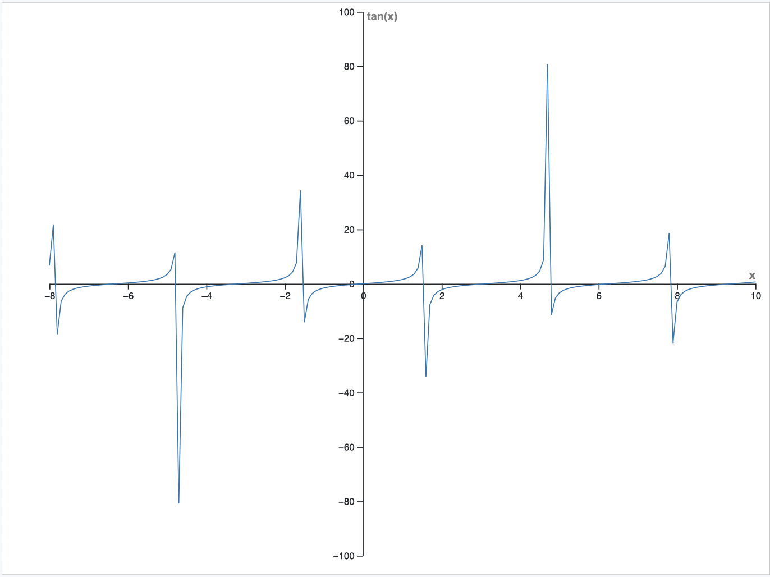

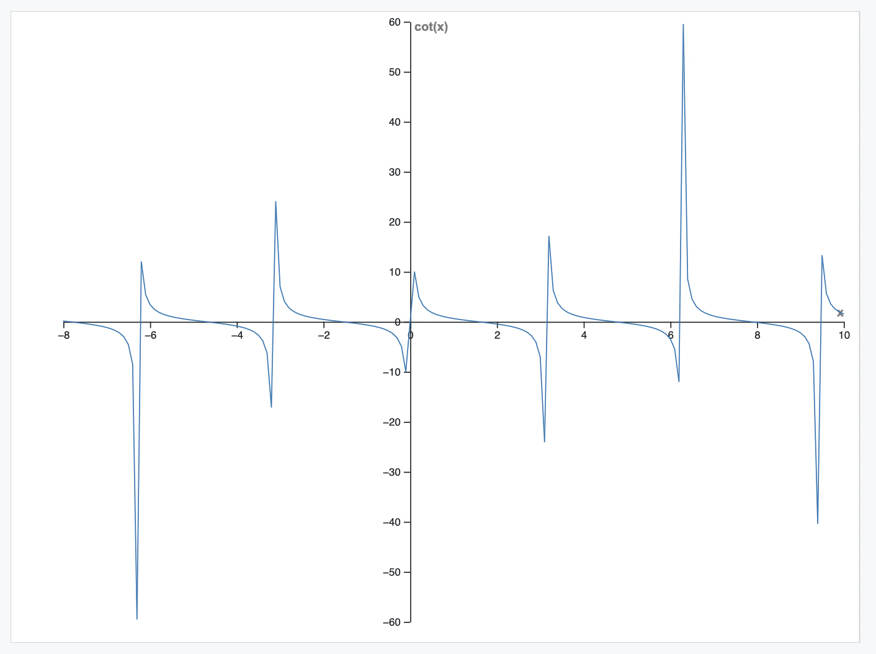

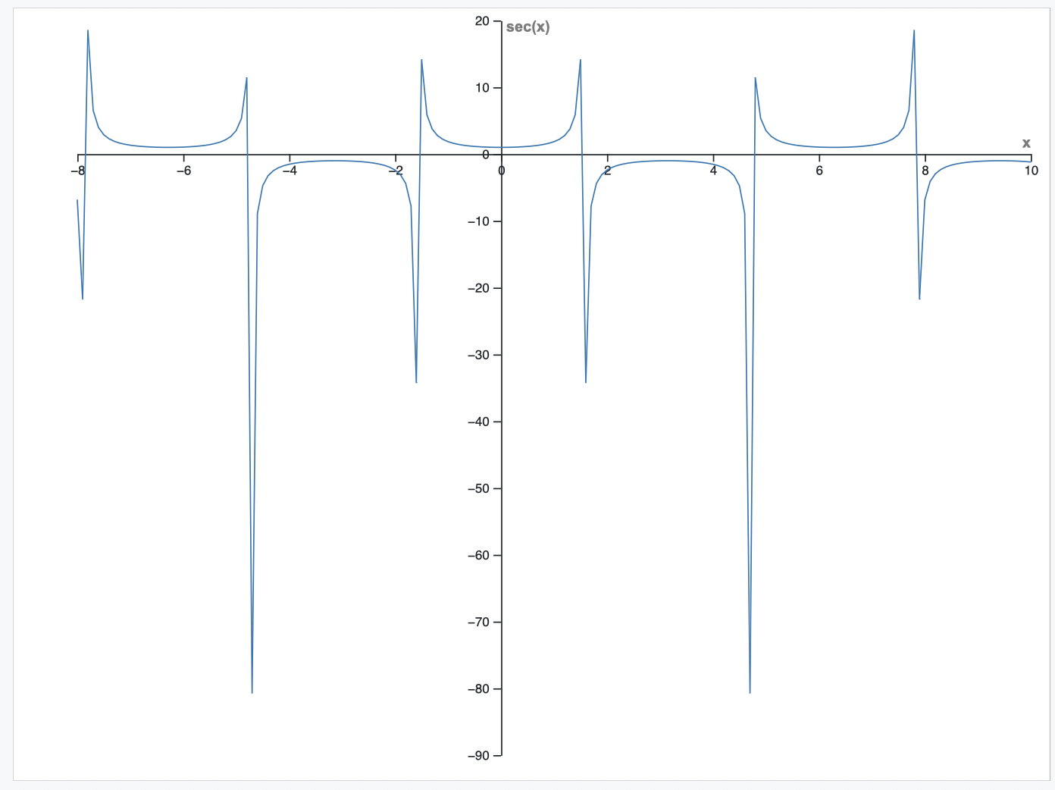

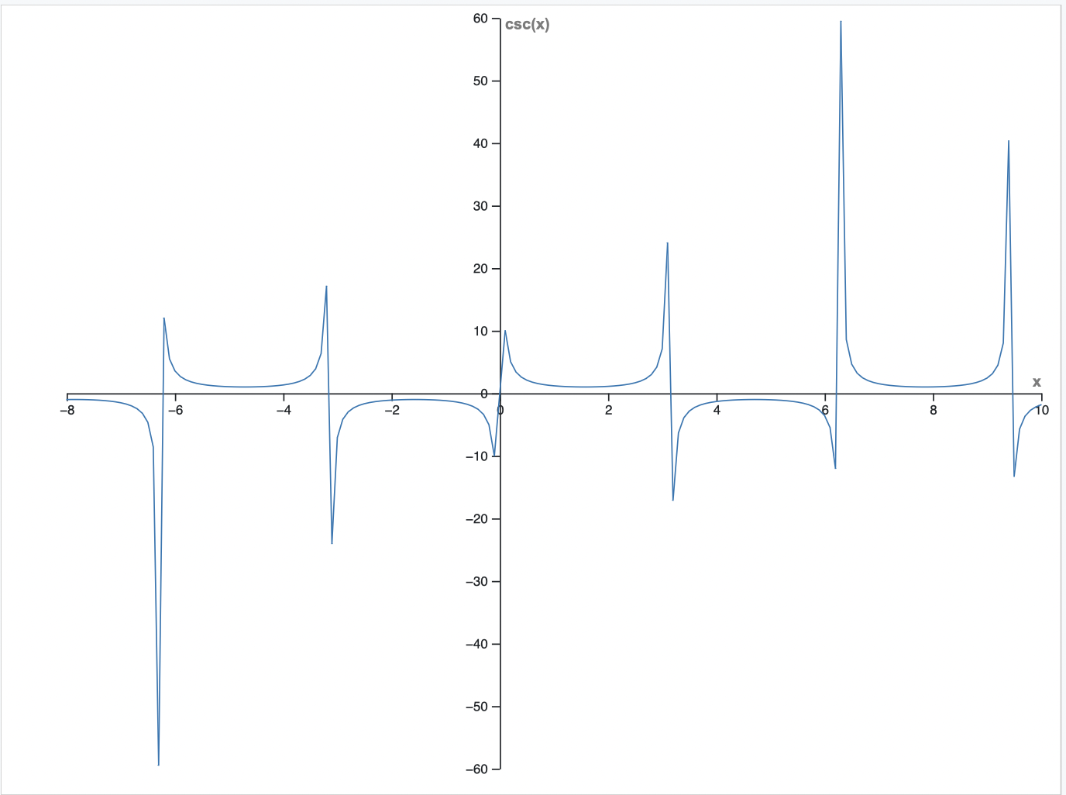

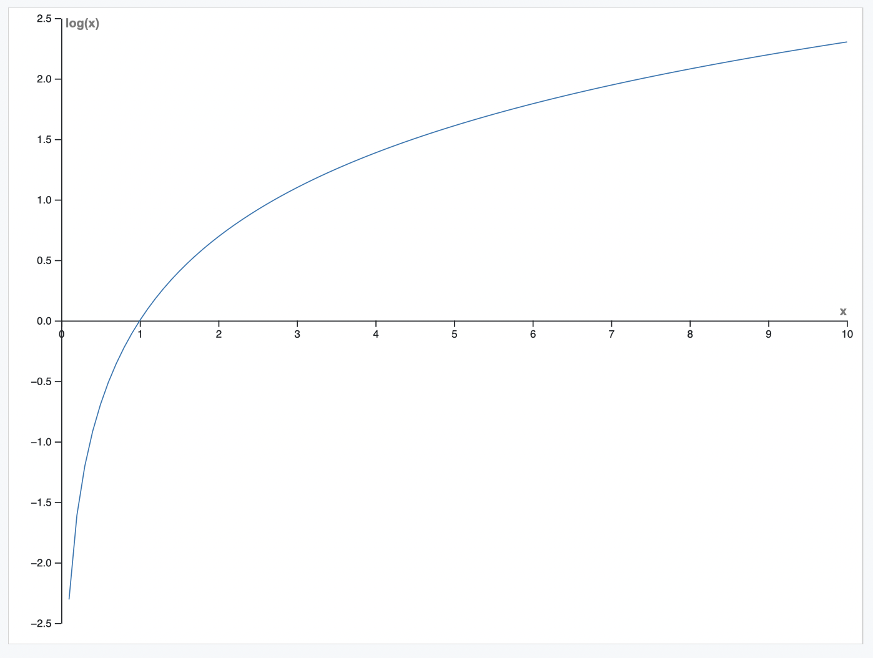

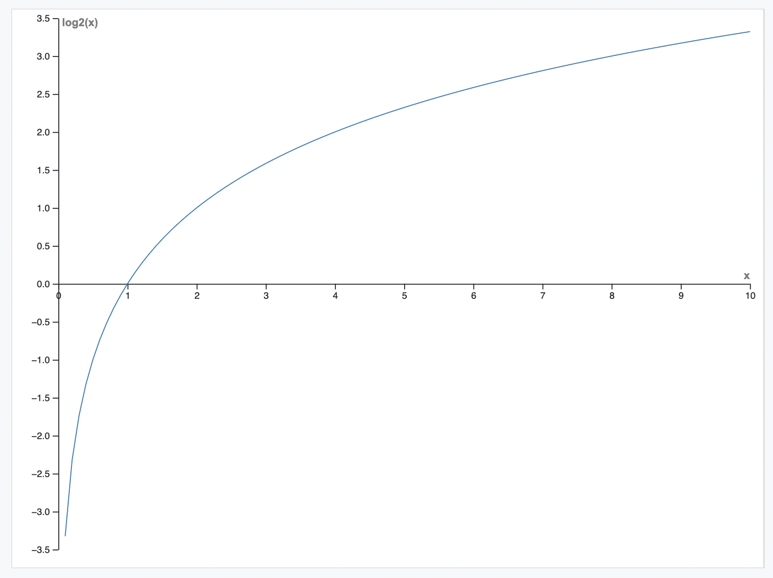

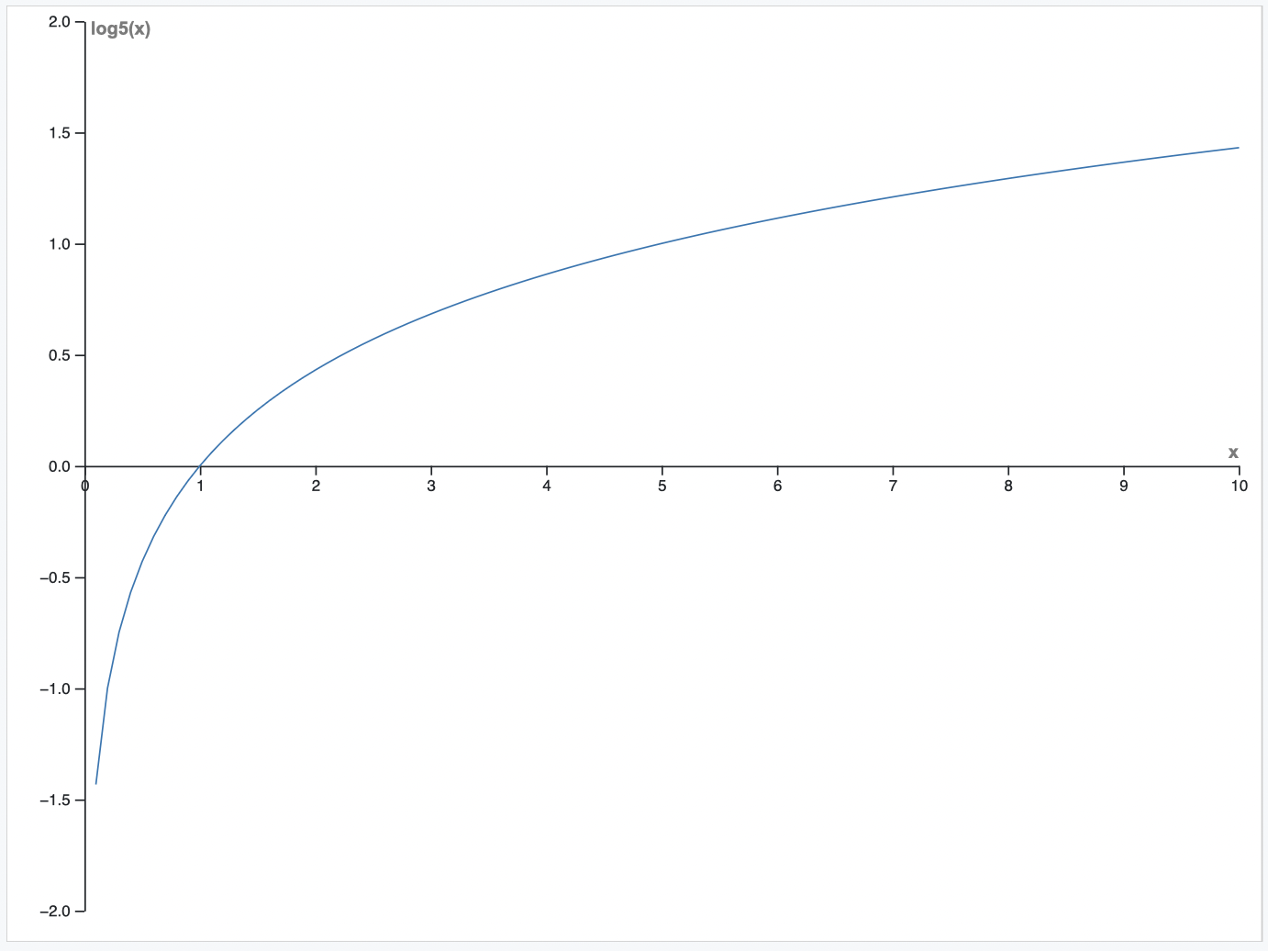

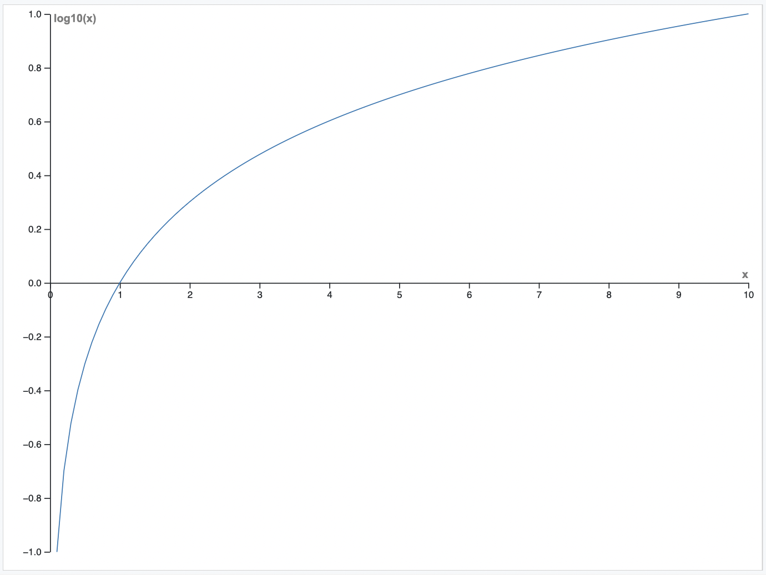

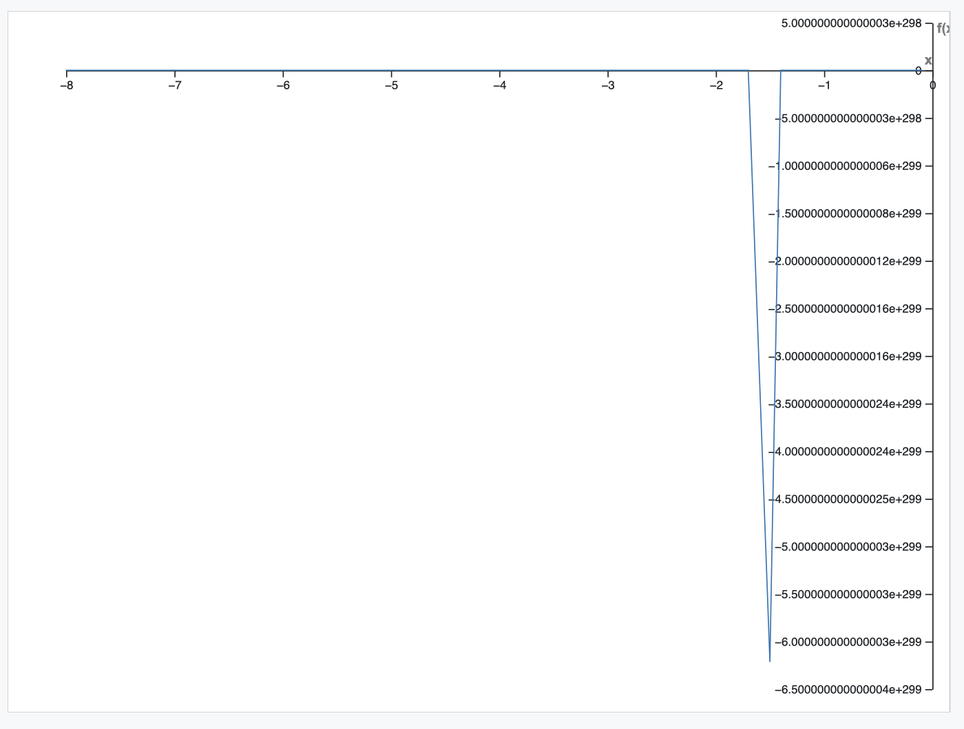

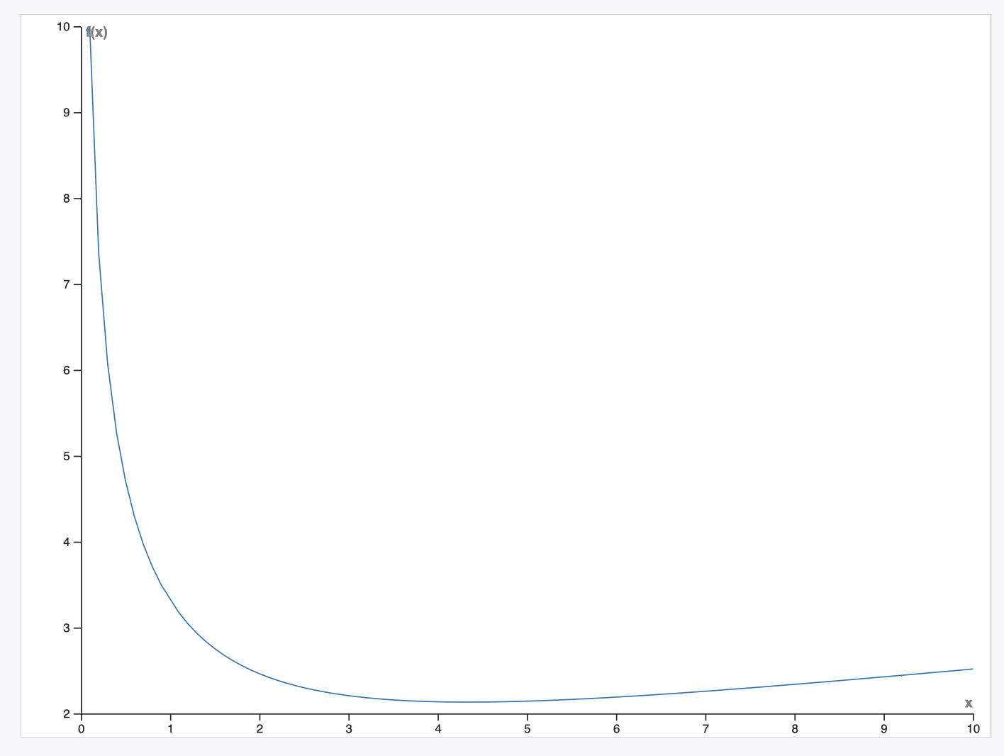

Вывод

В ходе выполнения лабораторной работы было проведено и изучено интеграционное тестирование функции, были изучены основные принципы интеграционного тестирования и был изучен Mockito, при помощи которого создавались табличные заглушки в ходе выполнения лабораторной работы.